【现货特供】正品苏州振吴5吨熔炼炉感应圈

鼎丰电炉配套生产的苏州振吴5T铝壳熔炼炉感应线圈，该感应器设计合理，加工精细坚固，使用方便。该产品采用国内最优质的原材料及先进的加工工艺制作而成。线圈采用特制的优质铜管绕制，铜管壁厚达6mm，不易破裂，便于焊接和通水冷却。感应圈间隙合理，采用60×60的高强度双马树脂胶木柱，M12铜螺丝固定，强度极高不易发生扭曲变形。胶木柱与线圈接触部敷贴12mm厚高档金云母板，铜螺丝用金云母套管和金云母垫与胶木柱隔开，这样胶木柱便不会炭化更不会打火，感应器外层喷涂美国进口的高档耐高温防弧绝缘漆，从而保证了线圈不再打火，极大的延长的胶木柱及整个感应圈使用寿命。
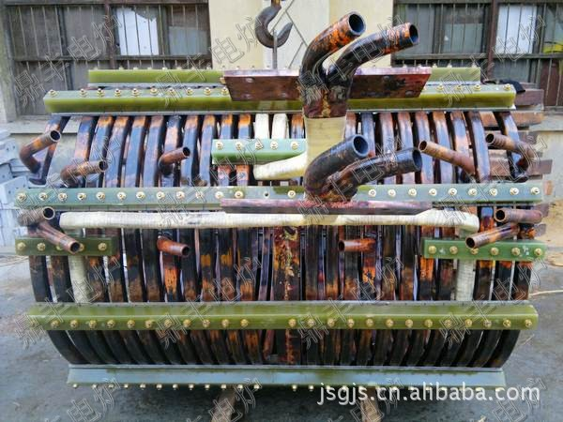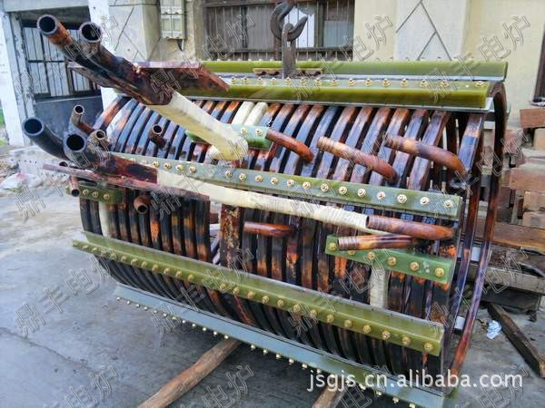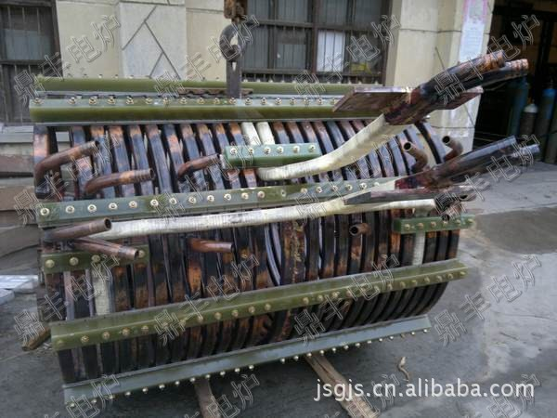
江苏鼎丰电炉官方网站：www.dianlu168.com

江苏鼎丰电炉设备有限公司公司长期与国内相关高等院校和科研院所联姻合作，拥有雄厚的技术力量和丰富的生产实践经验，是江苏地区专业生产电炉成套设备、配件及相关产品的省级企业。采购严格把关，产品（均已通过ISO9001-2008质量体系认证）质量优良、性能稳定、售后服务完善，与国内几大电炉生产厂家配套（如上海兆力、应达；杭州四达、因达；东阳宏泰、东阳宝马；苏州振吴、胜吴；西安宏源、海意...) 产品畅销全国各省市、地区及部分东南亚市场，欢迎各界客户咨询洽谈。
联系方式：

葛经理：13814499388

黄经理：13814495399

电话：0523-83563333

传真：0523-83563000

邮箱：jsdf388@163.com

地址：中国江苏省兴化市老圩钟南工业区88号

因我公司扎根电炉行业十多年，在同行业享有较高知名度，不少小厂（手工作坊）盗用我公司产品图片发布，敬请广大新老用户认准“鼎丰”牌！

